# 就業e化平台 廠商使用手冊

1. 申請帳號：
   1. 在瀏覽器輸入網址 <http://job.chihlee.edu.tw/> 按下校內熱門連結右下角more。

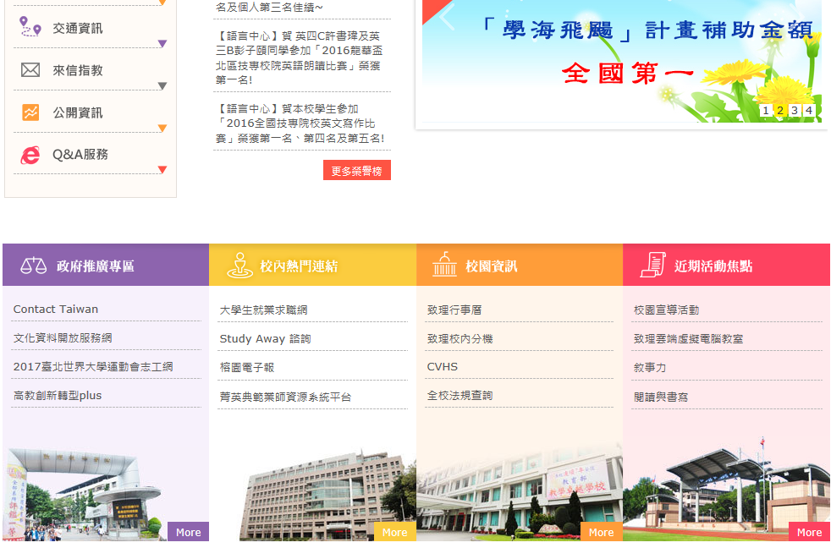

* 1. 按下就業e化平台並登入首頁（畫面如下圖所示）。按下登入後即可進入登入頁面。

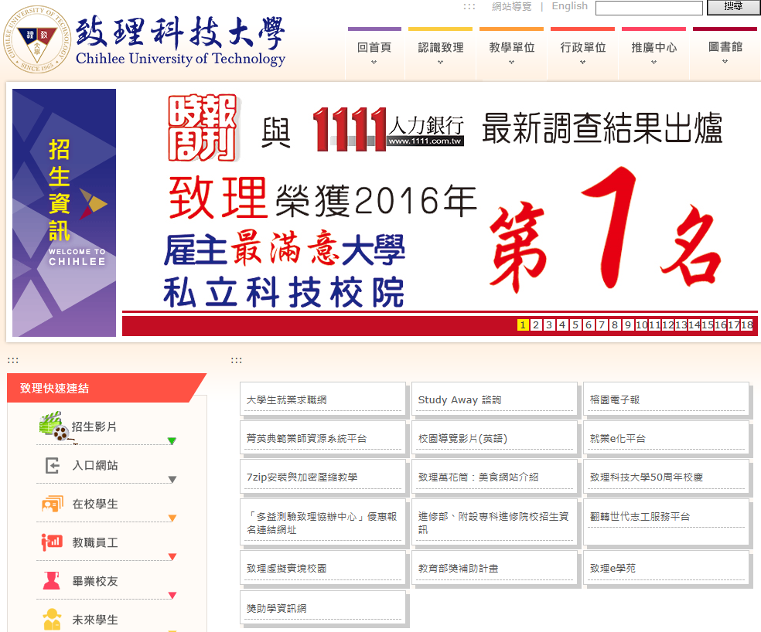

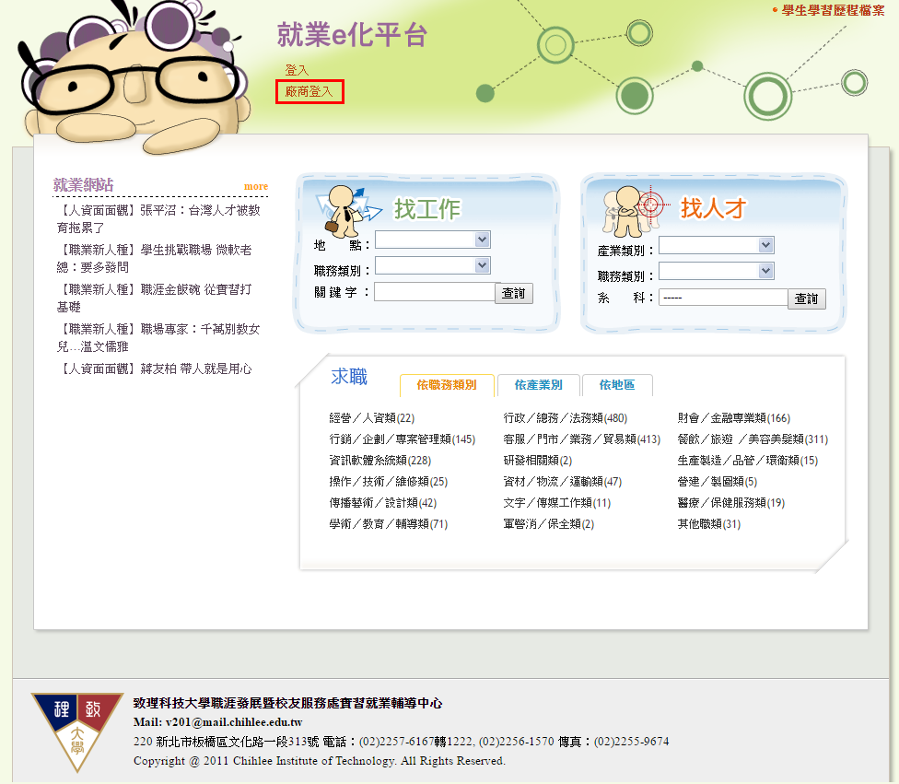

* 1. 在廠商登入畫面上點選『申請帳號』按鈕。

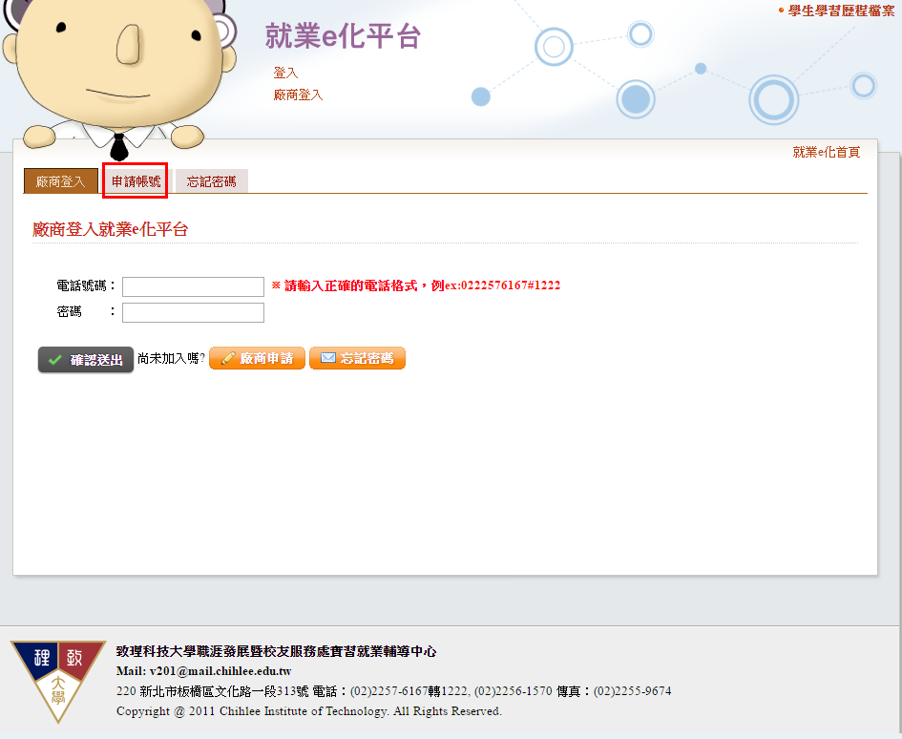

* 1. 填寫申請表單，全部填寫完成後，請按最下方的『確認送出』按鈕，即完成申請的動作。

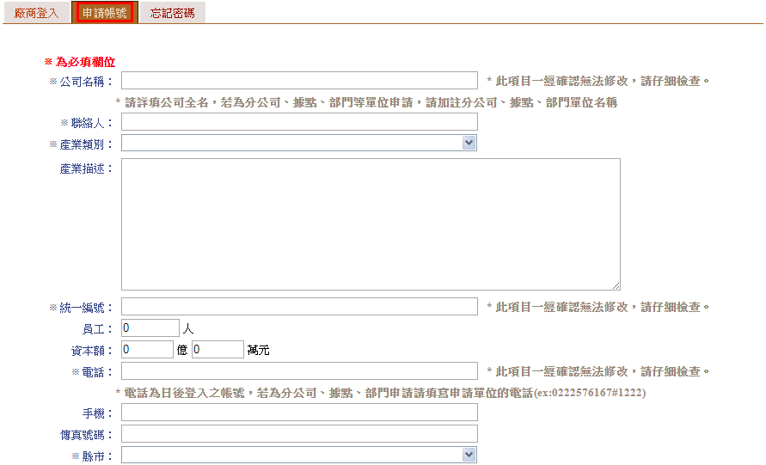

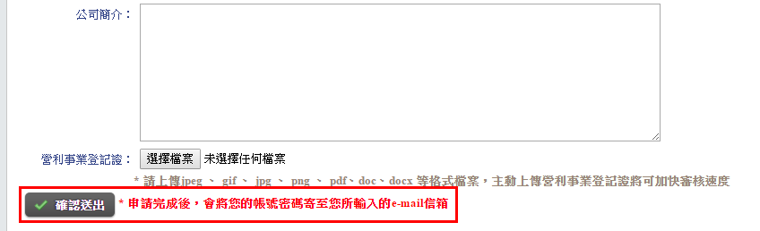

出現下圖代表申請已送出。

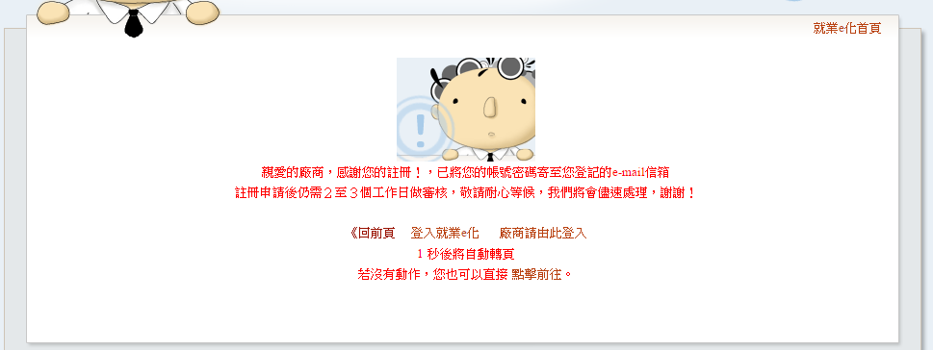

* 1. 等待學校管理人員審核通過。
  2. 檢查電子郵件取得密碼並測試是否可以順利登入。

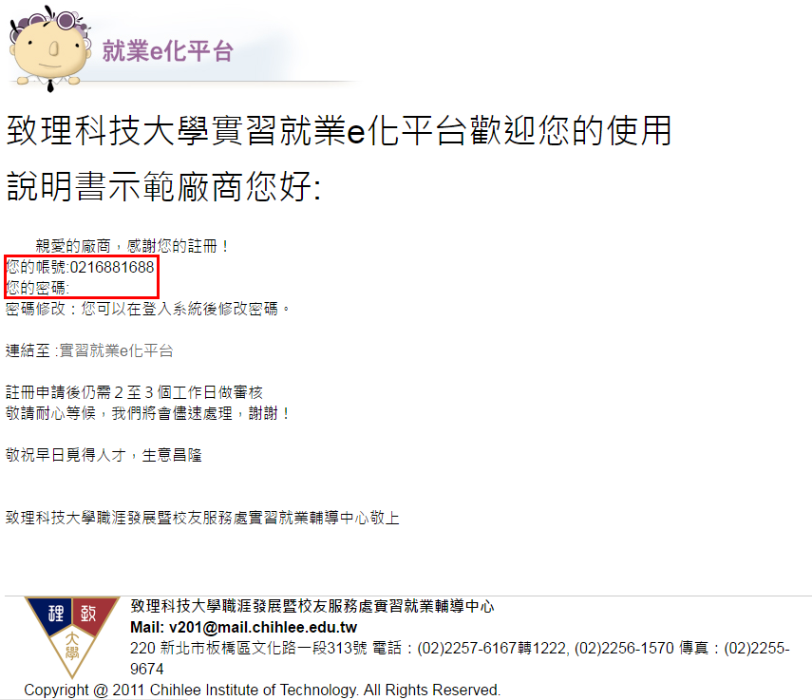

* 1. 如果出現下圖所顯示之畫面代表帳號還未被核准，請稍後再試或通知校方管理人員進行處理。

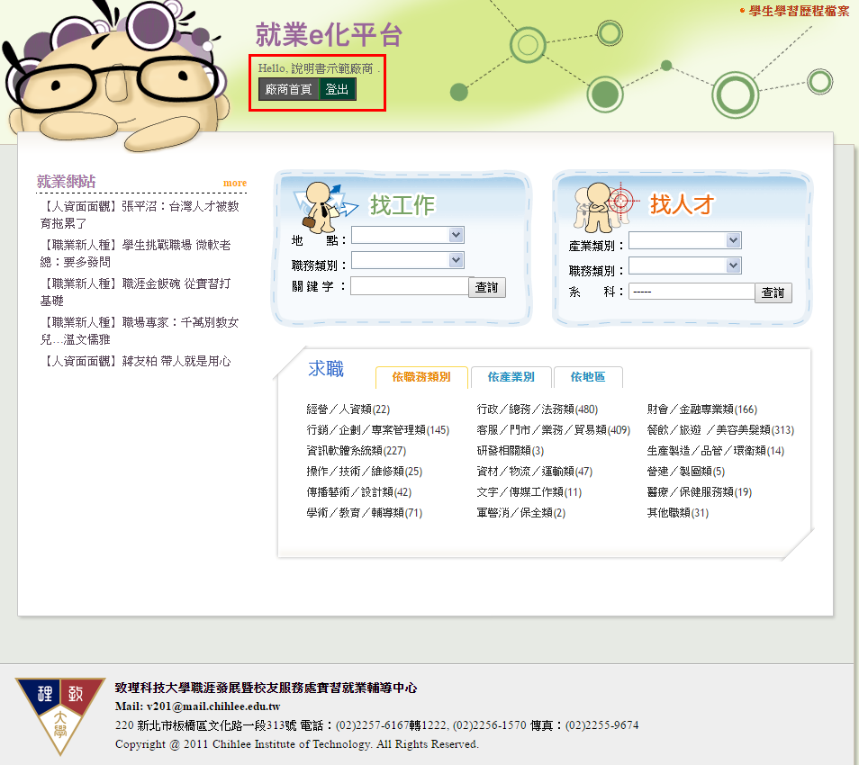

1. 登入就業e化平台：
   1. 登入畫面：輸入您的電話號碼與密碼後，按下確認送出按鈕即完成登入動作。

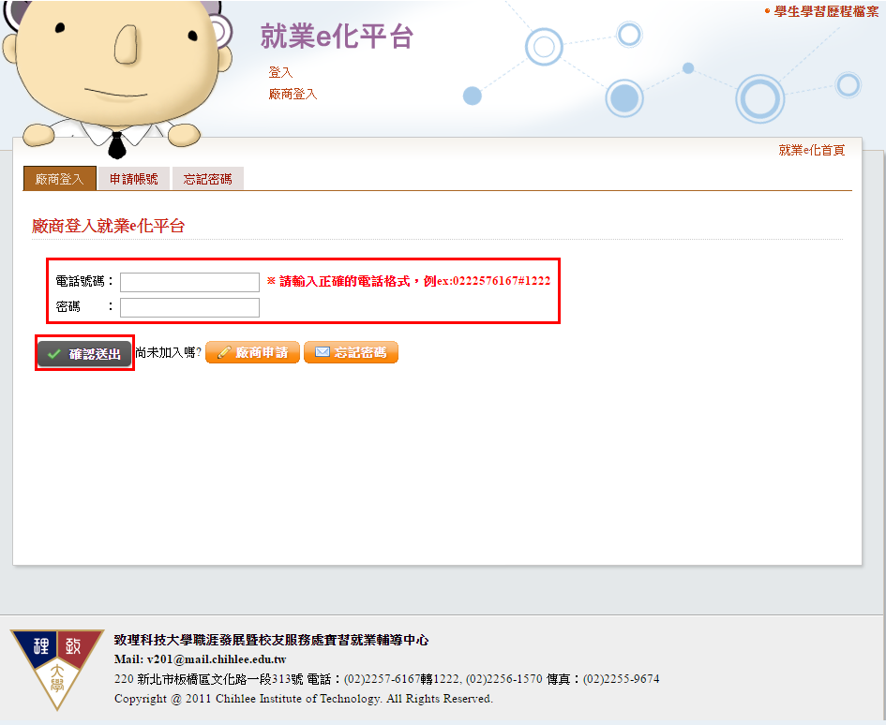

* 1. 廠商首頁：登入後即會看見以下畫面，就代表登入成功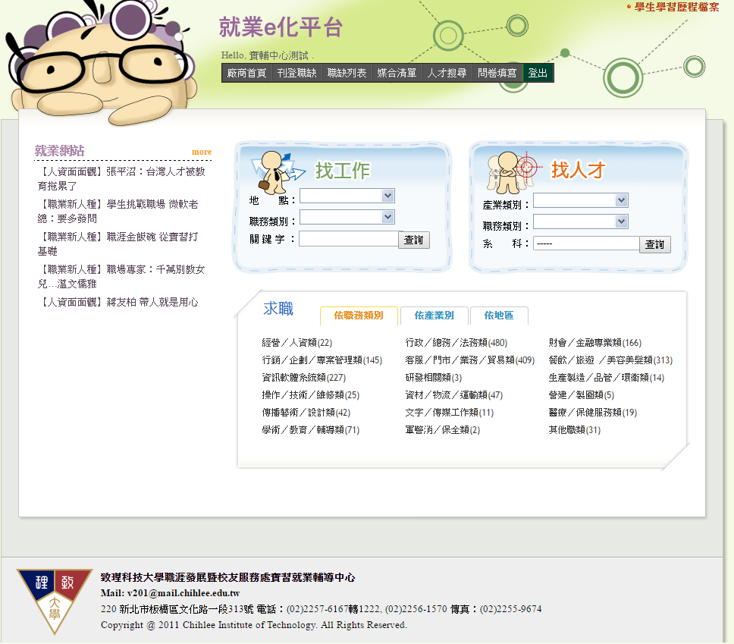。

1. 忘記密碼：
   1. 在瀏覽器輸入網址 <http://job.chihlee.edu.tw/> 開啟就業e化平台登入首頁（畫面如下圖所示）。按下登入後即可進入登入頁面。



* 1. 在廠商登入畫面上點選『忘記密碼』按鈕。

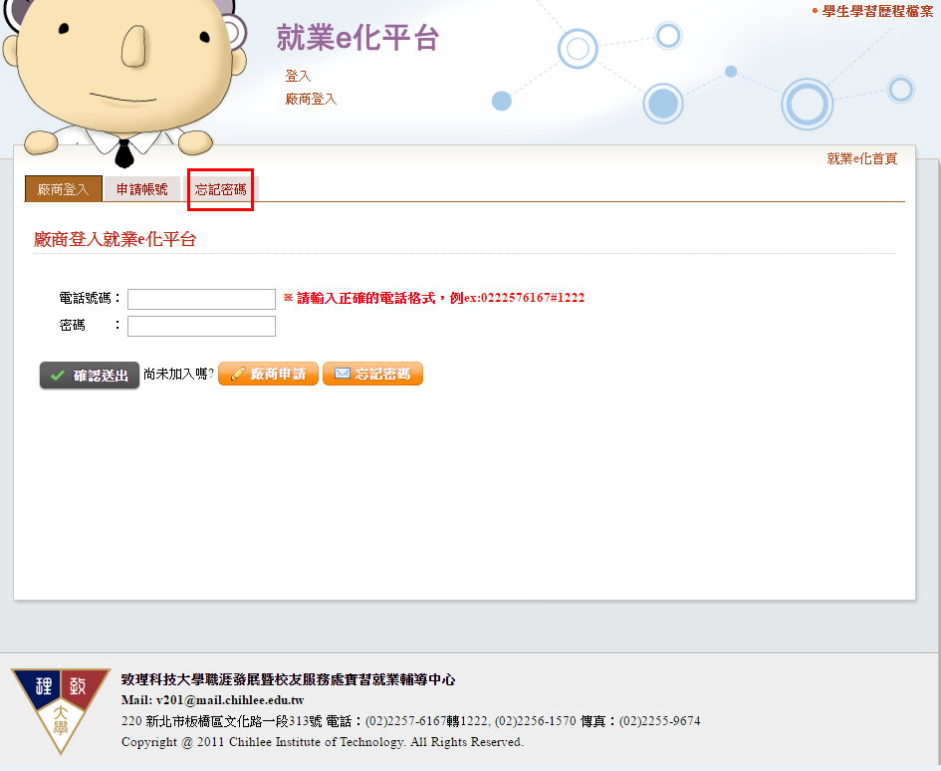

* 1. 輸入公司電話號碼與Email帳號按下『確認送出』按鈕。

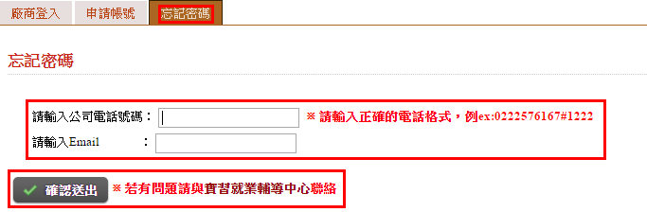

* 1. 檢查電子郵件取得密碼。

1. 刊登職缺：
   1. 請先登入就業e化系統。
   2. 請選擇『刊登職缺』頁面。

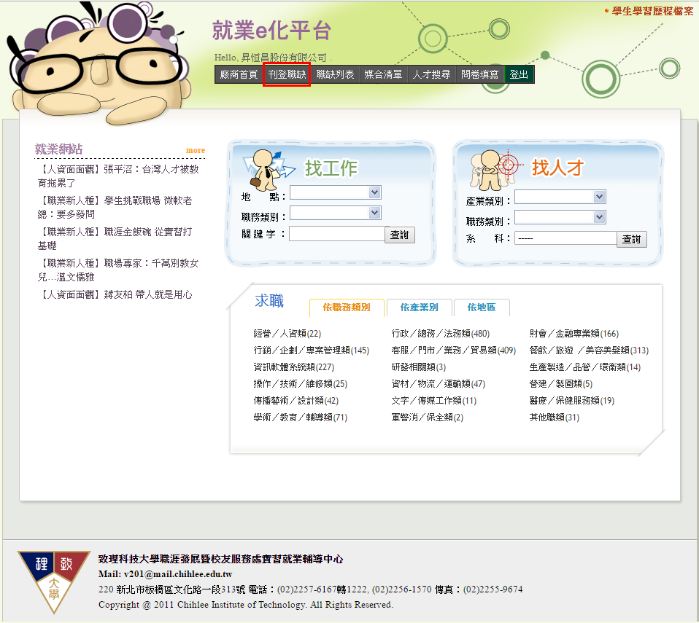

* 1. 填寫刊登表單。

正職職缺畫面：按下確認送出按鈕就完成刊登的動作了。

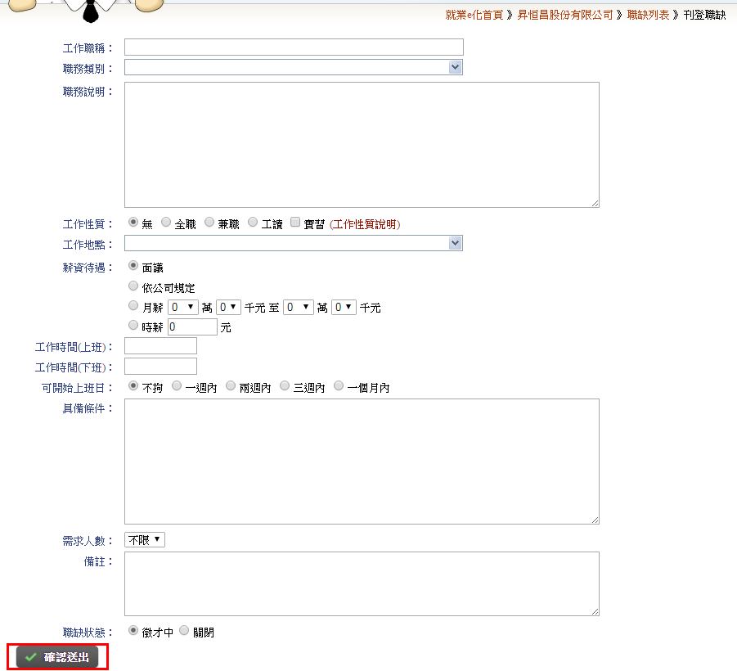

實習職缺畫面：實習的職缺需要選擇限制科系，另外請勿選擇重複的科系，最重要的是只有實習的職缺才可以搭配實習課程喔。

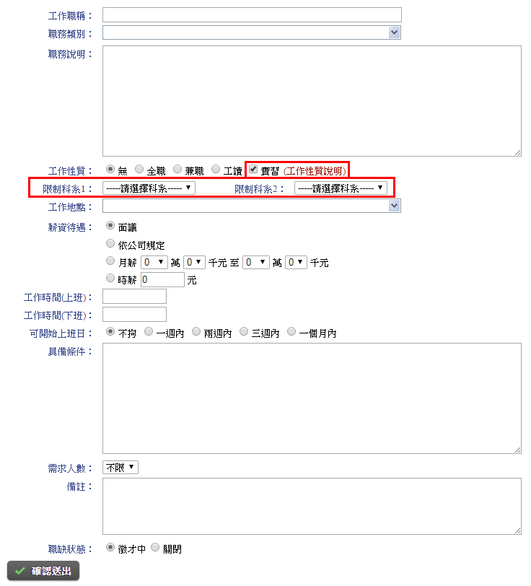

* 1. 如果是實習課程搭配的職缺請等待系辦審核。

1. 成績考評：
   1. 請先登入就業e化系統。
   2. 請選擇『媒合清單』頁面。



* 1. 接著點選『實習媒合』子頁面，下圖中藍色框所示。
  2. 找到您要看的學生紀錄，最後點選後面的『成績考評表』按鈕，如按鈕為橘色代表您仍未填寫過成績考評表，如果為白色則代表您已經填寫過考評表了，下圖紅色框所示。

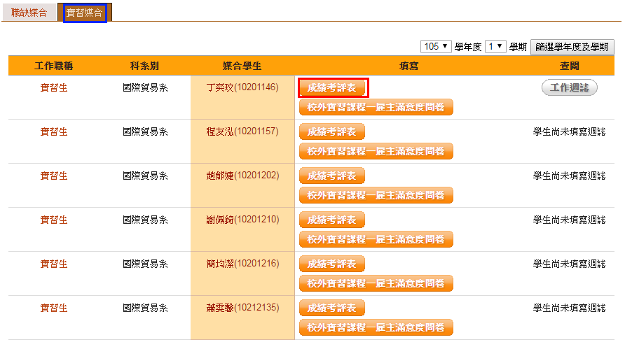

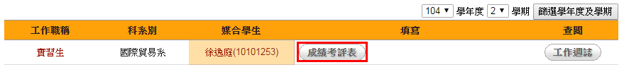

* 1. 已打過分數的成績考評表畫面。

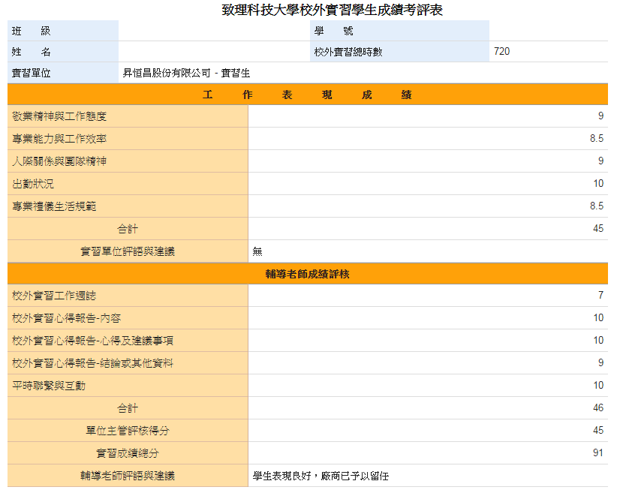

* 1. 未打過分數的成績考評表畫面，請注意紅色框框所標示的『暫存』按鈕並不會把分數送出給學校，僅僅只是先暫存起來好供您下次參考與調整，只有藍色框框所標示的『確認送出』按鈕才會真的將分數送出給學校，讓學校可以將分數作計算作為學生的成績喔。

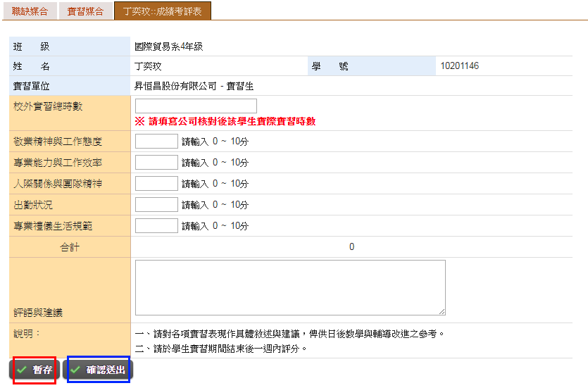

1. 查閱週誌：
   1. 請先登入就業e化系統。
   2. 請選擇『媒合清單』頁面。



* 1. 接著點選『實習媒合』子頁面，下圖中藍色框所示。
  2. 找到您要看的學生紀錄，最後點選後面的『工作週誌』按鈕，如顯示為學生上未填寫週誌，則代表該學生尚未完成週誌填寫的作業，下圖紅色框所示。

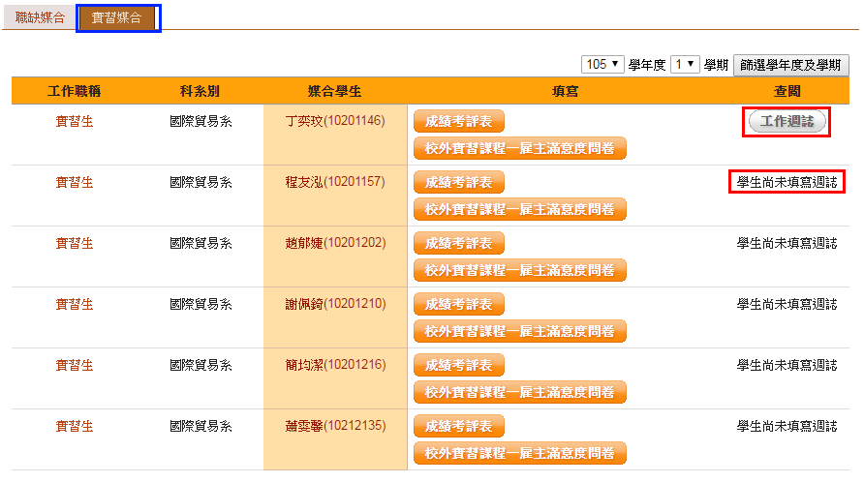

* 1. 可以使用上同中右上方的篩選條件進行過濾學年度與學期的資料。
  2. 工作週誌的畫面如下，檢閱無誤送出紀錄按鈕會讓老師與系辦知道您已經看過了，下載列印按鈕則會將你看到的畫面存成一個檔案並列出出來。

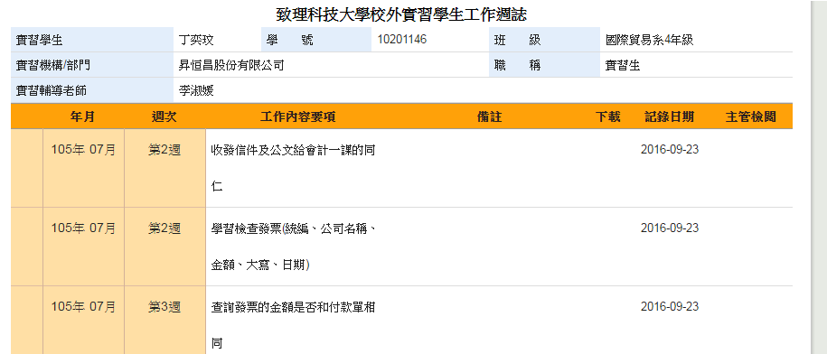

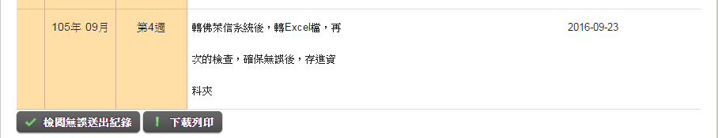

1. 填寫校外實習課程-雇主滿意度問卷：
   1. 請先登入就業e化系統。
   2. 請選擇『媒合清單』頁面。



* 1. 接著點選『實習媒合』子頁面，下圖中藍色框所示。
  2. 找到您要看的學生紀錄，最後點選後面的『校外實習課程-雇主滿意度』按鈕，如按鈕為橘色代表您仍未填寫過問卷，如果為白色則代表您已經填寫過問卷了，下圖紅色框所示。

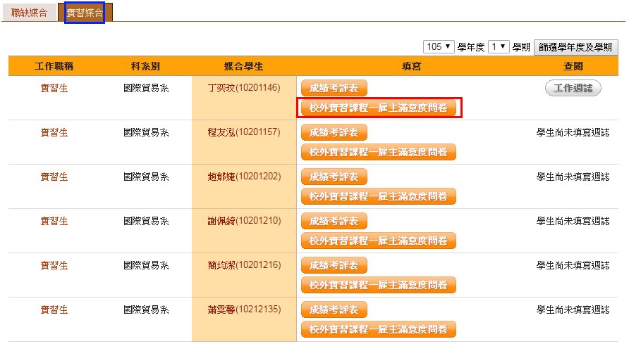

* 1. 填寫問卷的畫面。

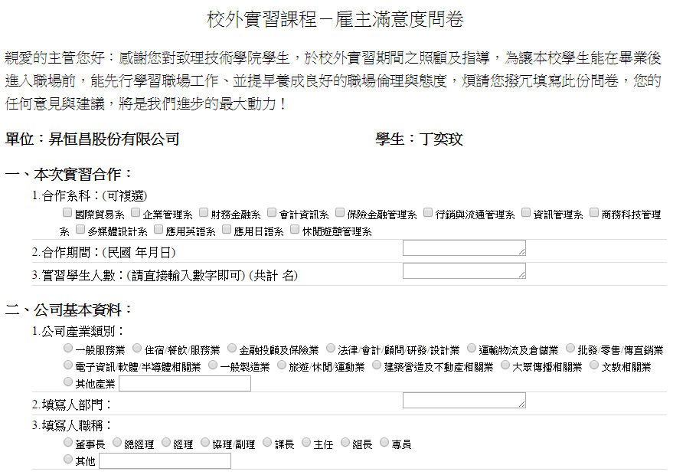

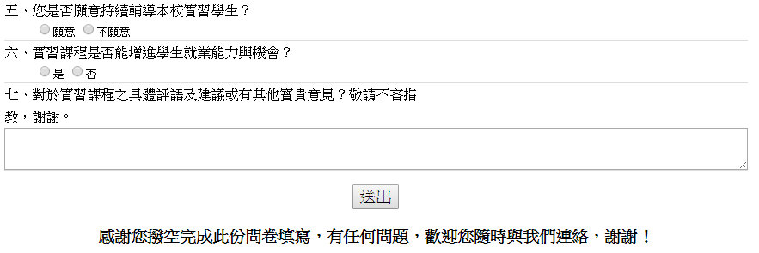

* 1. 填寫完所有的問題之後，按下送出按鈕即完成填寫。

1. 填寫其他問卷：
   1. 請先登入就業e化系統。
   2. 請選擇『問卷填寫』頁面。

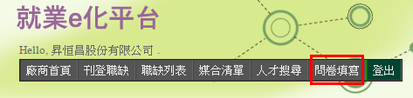

* 1. 這邊會列出所有尚未填寫的問卷，包含校外實習課程-雇主滿意度問卷在內。

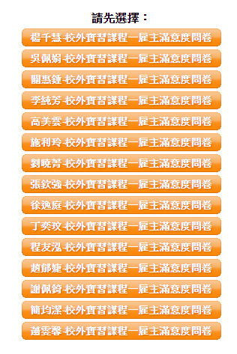

* 1. 選擇您想要填寫的問卷進入填寫即可。